На правах рукописи

Архипова Мария Владимировна

РАЗВИТИЕ МОТИВАЦИИ ИЗУЧЕНИЯ ИНОСТРАННОГО ЯЗЫКА У ПОДРОСТКОВ СРЕДСТВАМИ МУЗЫКАЛЬНОГО ИСКУССТВА

19.00.07 – педагогическая психология

АВТОРЕФЕРАТ
диссертации на соискание ученой степени
кандидата психологических наук

Нижний Новгород - 2012
Работа выполнена на кафедре возрастной и педагогической психологии ФГБОУ ВПО «Нижегородский государственный педагогический университет»

Научный руководитель: доктор психологических наук, доцент
Шутова Наталья Вадимовна

Официальные оппоненты: Сорокоумова Елена Александровна
доктор психологических наук, профессор
(ФГБОУ ВПО «Московский государственный гуманитарный университет имени М.А.Шолохова»)

Шавенков Александр Александрович
кандидат психологических наук, доцент
(ФГБОУ ВПО «Нижегородский государственный педагогический университет»)

Ведущая организация: ФГБОУ ВПО «Арзамасский государственный педагогический институт им. А.П.Гайдара»

Защита состоится 23 марта 2012 в 10.00 часов на заседании диссертационного совета Д 212.164.02 по педагогической психологии и коррекционной психологии при Нижегородском государственном педагогическом университете по адресу: 603950, ул. Ульянова, д.1.

С диссертацией можно ознакомиться в библиотеке ФГБОУ ВПО «Нижегородский государственный педагогический университет» по адресу: 603950, ул. Ульянова, д.1.

Автореферат разослан 22 февраля 2012г.

Ученый секретарь диссертационного совета Шутова Н.В.

ОБЩАЯ ХАРАКТЕРИСТИКА РАБОТЫ
Актуальность исследования. Образование сегодня ориентировано на развитие интеллектуально-личностного потенциала подрастающего поколения, позволяющего ему реализоваться в изменчивом мире. Перед современной школой со всей очевидностью встает задача развития у школьников мотивации в таких видах деятельности как познавательная, учебная, творческая и др., т.к. именно мотивация обеспечивает осознание ценности деятельности для личности, направленность на ее осуществление, мобилизацию интеллектуальных сил и волевых усилий на ее процесс и результат.
Учение больше, чем другие виды деятельности, опирается на положительное отношение ребенка к приобретению знаний и поиску способов их получения. К сожалению, сегодня большой процент школьников не выражает активного желания учиться, не осознает значение школы как источника знаний. Как показывает практика, эти тенденции особенно проявляются в отношении изучения иностранного языка. В исследованиях В.А.Аитова, И.Н.Андреевой, О.В.Горбушиной, О.В.Кудравец, И.А.Зимней, И.Б.Минаевой, В.В.Рыжова, Н.А.Саланович, Р.Г.Сапожниковой и др. отмечается, что у современных подростков присутствуют неоднозначное отношение к иностранному языку как учебному предмету, недостаточная мотивированность к его усвоению. На наш взгляд, это рождает противоречия между возрастающими требованиями общества, когда хорошее владение иностранным языком повышает конкурентоспособность специалиста любого профиля, и традиционной системой обучения иностранному языку, существующей в большинстве российских школ, где репродуктивный характер обучения остается доминирующим. Одной из причин подобного явления, по нашему мнению, является недостаточная теоретическая и экспериментальная разработанность проблемы развития мотивации изучения иностранного языка школьниками, вследствие чего организация психолого-педагогических условий в образовательных учреждениях не отвечает потребностям образования.
Современная возрастная и педагогическая психология располагают рядом исследовательских работ, рассматривающих различные аспекты развития учебной мотивации школьников: виды мотивов учебной деятельности - В.Г.Асеев, Л.И.Божович, В.С.Ильин, А.К.Маркова, М.В.Матюхина, А.Н.Леонтьев и др.; эмоциональный настрой в учебной деятельности – В.Г.Асеев, И.А.Васильев, В.К.Вилюнас, А.Н.Леонтьев, А.К.Маркова, А.М.Матешкин, П.В.Симонов, О.К.Тихомиров, A.Bolte, S.B.Hamann, D.G.Moore, M.Zembylas и др.; интерес как своеобразная внутренняя направленность учащегося – Л.С.Выготский, А.Н.Леонтьев, А.К.Маркова, С.Л.Рубинштейн, П.В.Симонов и др. Нельзя не признать и того, что в педагогической психологии накоплен некоторый научный материал по проблеме мотивации обучения иностранному языку, нашедший отражение в исследованиях В.П.Кузовлева, В.Б.Царькова, Е.И.Пассова, Е.Н.Негневицкой, А.Б.Шахнаровича (внешняя и внутренние виды мотивации обучения иностранным языкам), В.А.Артемова, В.Г.Бурденюк (широкая социальная и дистантная мотивация), В.Молчановского, Л.Шепелевич (эмоционально-эстетический, прагматический, дидактический, познавательный, коммуникативный, мотив принуждения и обязанности) и др.
Среди факторов и педагогических условий, обеспечивающих повышение мотивации обучения иностранному языку, авторы выделяют: оптимальным образом организованное общение со взрослыми и сверстниками; педагогическое мастерство, тип мотивации учителя; использование проблемных ситуаций. В плане нашего исследования особый интерес представляют работы, в которых представлено использование музыки при обучении иностранному языку (Шутова Н.В., Невежина И.И., Андреева И.А., Синькевич Г.С., Перевозчикова В.Н., Романовская О.Е. и др.). Однако их анализ позволил удостовериться в том, что в большинстве из них авторы предлагают использовать музыку фрагментарно (при изучении алфавита, заучивании стихов, пении, во время внеклассных мероприятий, для заучивания лексики и грамматических структур). Огромный потенциал музыкального искусства в воздействии на развивающуюся личность, на который указывали В.М.Бехтерев, Г.Ю.Маляренко, В.И.Петрушин, М.В.Хватова, Н.В.Шутова, K.Burland, J.W.Davidson, D.G.Moore и др., практически не используется в развитии мотивации изучения иностранного языка у школьников. Таким образом, определяя конкретное пространство настоящего исследования, мы исходили из того, что в настоящее время результаты исследований и научных экспериментов в области развития мотивации изучения иностранного языка у школьников при использовании средств музыкального искусства не обобщены и не представлены в виде специальных обучающих программ. Решение этой проблемы представляется актуальным, теоретически и практически значимым.
Важность проблемы развития мотивации изучения иностранного языка, ее практическое значение и недостаточная разработанность в теоретическом и методологическом аспектах определили выбор темы диссертационного исследования.
Цель исследования – осуществить комплексное исследование особенностей развития мотивации к изучению иностранного языка у подростков и проследить влияние на этот процесс музыкального искусства.
Объект исследования – развитие мотивации изучения иностранного языка у подростков.
Предмет исследования – структура, критерии и уровни развития мотивации изучения иностранного языка у подростков средствами специально подобранных музыкальных программ, включенных в учебный процесс общеобразовательной школы.

Гипотезы исследования:
1. Мотивация изучения иностранного языка у подростков может быть представлена как психологическая структура, включающая следующие компоненты: мотивационно-эмоциональный (интерес, эмоциональное отношение к процессу и результату деятельности, эмоциональное самочувствие); мотивационно-ценностный (доминирующие типы мотивов изучения иностранного языка); мотивационно-результативный (степень заинтересованности в положительном результате деятельности, удовлетворенность полученными результатами).
2. В период школьного обучения подростков мотивация изучения ими иностранного языка развивается в соответствии с несколькими уровнями (высокий, средний, низкий). В условиях традиционного обучения основные компоненты, входящие в ее структуру (мотивационно-эмоциональный, мотивационно-ценностный, мотивационно-результативный), не достигают высокого уровня развития.
3. Важнейшим психолого-педагогическим средством развития мотивации изучения иностранного языка у подростков является музыкальное искусство, выполняющее ряд функций: побудительную, отражающую положительную энергетику, мобилизующую субъекта на положительное отношение к осуществлению интеллектуальной деятельности; организационную, обеспечивающую эмоциональный комфорт на протяжении всей деятельности; стимулирующую, поддерживающую активность субъекта на должном уровне вплоть до завершения деятельности.
Задачи исследования:
1. Осуществить содержательный анализ современных психологических исследований, посвященных мотивации изучения иностранного языка подростками.
2. Теоретически определить и обосновать содержание понятия мотивация изучения иностранного языка подростками, его составляющие компоненты и уровни возможного развития.
3. Разработать диагностический комплекс, направленный на выявление особенностей развития основных компонентов мотивации изучения иностранного языка у подростков в условиях школьного обучения.
4. Разработать и апробировать формирующую программу, направленную на развитие мотивации изучения иностранного языка у подростков.
5. Изучить влияние специально подобранных музыкальных программ на мотивационно-эмоциональное отношение подростков к учебных заданиям, продуктивность их выполнения и результат.
6. Проследить динамику развития основных компонентов мотивации изучения иностранного языка у подростков по результатам формирующей программы.
Методологические основы исследования: фундаментальные положения психологии о субъктно-деятельностной сущности человека, о ведущей роли обучения в развитии личности (А.В.Брушлинский, Л.С.Выготский, А.Н.Леонтьев, С.Л.Рубинштейн и др.); научные концепции о деятельностном характере мотивации обучения (Л.И.Божович, В.К.Вилюнас, Е.П.Ильин, А.К.Маркова и др.); теоретические подходы к формированию мотивации обучения иностранным языкам (И.Л.Бим, Н.Д.Гальскова, И.А.Зимняя, А.А.Леонтьев, М.В.Ляховицкий, В.В.Рыжов, А.А.Шавенков и др.); концепции учения как совместной продуктивной и творческой деятельности участников образовательного процесса (В.Я.Ляудис, Е.А.Сорокоумова); положения отечественных и зарубежных психологов о важности положительного эмоционального отношения ребенка к интеллектуальной деятельности (Э.А.Баранова, И.А.Васильев, А.Н.Леонтьев, А.К.Маркова, У.В.Ульенкова, A.Bolte, S.B.Hamann, D.G.Moore, S.C.Moore, M.Zembylas); концепция структурно-динамического музыкального воздействия на личность (Н.В.Шутова); теоретико-экспериментальные исследования о влиянии музыки на личность (С.Н.Беляева-Экземплярская, В.Н.Брайтфельд, Е.И.Николаева, И.В.Курышева В.И.Петрушин, П.П.Сокальская).
Методы исследования: обзорно-аналитический анализ психолого-педагогической литературы по проблеме исследования, теоретические и эмпирические методы исследования, анализ эмпирических данных, количественный и качественный анализ полученных результатов. При решении эмпирических задач использовался констатирующий и формирующий эксперимент, методы статистической обработки данных.
Экспериментальная база и этапы исследования.
Исследование проводилось на базах МОУ СОШ № 185, №45 города Нижнего Новгорода. В исследовании приняли участие 121 подросток 6-7 классов, в возрасте 13-14 лет. Оно включало в себя следующие этапы, реализация которых осуществлялась с 2009 по 2012 год:
Первый этап исследования поисково-теоретический: в план входило изучение и анализ философской, психологической, педагогической и методической литературы, а также диссертационных исследований по проблеме развития учебной мотивации, определение проблемы исследования, уточнение научного аппарата, разработка методологических основ исследования, структуры мотивации изучения иностранного языка у подростков.
Второй этап: разрабатывалась программа экспериментального исследования, получили оформление критерии и уровни развития мотивации изучения иностранного языка у подростков; уточнена рабочая гипотеза; проведен констатирующий эксперимент, получены экспериментальные данные.
Третий этап: разработана и внедрена в процесс школьного обучения экспериментальная программа, направленная на развитие основных компонентов мотивации изучения иностранного языка у подростков средствами музыкального искусства; проведена контрольная диагностика, обработаны и обобщены результаты опытно-экспериментальной работы; проведен анализ эффективности апробированной нами развивающей программы, сформулированы выводы, оформлено диссертационное исследование.
Научная новизна исследования определяется тем, что в нем впервые:
- предметом исследования явились структура, критерии и уровни развития мотивации изучения иностранного языка у подростков средствами специально подобранных музыкальных программ, включенных в учебный процесс общеобразовательной школы;
- теоретически уточнено и определено понятие «мотивация изучения иностранного языка подростками», его содержание, психологическая структура;
- обоснована психологическая структура мотивации изучения иностранного языка подростками, включающая мотивационно-эмоциональный, мотивационно-ценностный и мотивационно-результативный компоненты;
- определены критерии выделения уровней развития основных компонентов мотивации изучения иностранного языка у подростков в направлении от I (высшего уровня) до III (низкого уровня) развития;
- в ходе использования диагностического комплекса выявлены и систематизированы экспериментальные материалы, иллюстрирующие особенности развития основных компонентов мотивации изучения иностранного языка у подростков в традиционных условиях обучения: эпизодический интерес к предмету или его полное отсутствие, доминирование прагматического мотива изучения иностранного языка, мотивация на неудачу, низкая уверенность в своих силах;
- разработана и внедрена в процесс школьного обучения экспериментальная программа, направленная на развитие основных компонентов мотивации изучения иностранного языка у подростков средствами музыкального искусства;
- доказано, что специально подобранные музыкальные программы, включенные в учебный процесс, обеспечивают положительное эмоциональное отношение подростков к учебной деятельности, что способствует ее оптимизации как с функциональной, так и с результативной стороны.
Теоретическая значимость исследования:
- определены теоретические основы построения диагностического комплекса, направленного на выявление особенностей развития основных компонентов мотивации изучения иностранного языка у подростков в условиях школьного обучения;
- разработаны и содержательно описаны уровни развития мотивации изучения иностранного языка у подростков от I (высокого) к III (низкому) уровню;
- разработаны теоретические, организационно-технологические и содержательные основы экспериментальной программы, направленной на развитие мотивации изучения иностранного языка у подростков средствами музыкального искусства;
- данное исследование обогащает новыми фактами психологическую характеристику подростков в области развития учебной мотивации, мотивации изучения иностранного языка.
Практическая значимость исследования определяется возможностью использования его результатов в практике изучения и развития учебной мотивации подростков. Предлагаемый диагностический комплекс, выделенные критериально-ориентированные уровни развития мотивации изучения иностранного языка у подростков могут быть использованы квалифицированными педагогами и психологами в школьной практике.
Разработанная экспериментальная программа, направленная на развитие мотивации изучения иностранного языка у подростков средствами музыкального искусства, может быть органично включена в учебный процесс общеобразовательной школы.
Положения, выносимые на защиту:
1. Мотивация изучения иностранного языка подростками это сложное психологическое образование, состоящее из взаимосвязанных компонентов: мотивационно-эмоционального (интерес, эмоциональное отношение к процессу и результату деятельности, эмоциональное самочувствие); мотивационно-ценностного (доминирующие типы мотивов изучения иностранного языка); мотивационно-результативного (степень заинтересованности в положительном результате деятельности, удовлетворенность полученными результатами);
2. В условиях традиционного школьного обучения основные компоненты (мотивационно-эмоциональный, мотивационно-ценностный, мотивационно-результативный) мотивации изучения иностранного языка у подростков не достигают высокого уровня развития. Для большинства подростков характерны: эпизодический интерес к предмету или его полное отсутствие, доминирование прагматического мотива изучения иностранного языка, мотивация на неудачу, низкая уверенность в своих силах.
3. Специально подобранные музыкальные программы, включенные в учебный процесс общеобразовательной школы, обеспечивают положительное эмоциональное отношение подростков к учебной деятельности, что способствует ее оптимизации как с функциональной, так и с результативной стороны.
Апробация результатов исследования. Результаты диссертационного исследования обсуждались на: семинарах и заседаниях кафедр возрастной и педагогической психологии Нижегородского государственного педагогического университета (2009-2012), иностранного языка для гуманитарных специальностей Нижегородского государственного университета им.Н.И.Лобачевского (2009-2012), XIV Нижегородской сессии молодых ученых (г. Нижний Новгород, 2009), XV Нижегородской сессии молодых ученых (г.Нижний Новгород, 2010), Всероссийской научно-практической конференции «Психолого-педагогические проблемы развития личности в образовательном пространстве высшей школы» (г. Нижний Новгород, 2010), VI международной научно-практической конференции «Современные методы и технологии обучения иностранным языкам» (г.Чебоксары, 2010), Всероссийской научно-практической конференции «Традиции и современность языковой подготовки в педагогическом вузе» (г.Нижний Новгород, 2011), Международной заочной научной конференции «Актуальные вопросы современной психологии» (г.Челябинск, 2011), IV Международной научно-практической конференции «Иностранные языки и литература в современном международном образовательном пространстве» (г.Екатеринбург, 2011), практическом семинаре «Инновационные учебники по английскому языку и их использование в учебном процессе » (г. Нижний Новгород, 2011).
Структура и объем работы. Работа состоит из введения, трех глав, выводов, заключения, приложений (4), списка литературы (200 наименований, из них – 20 на иностранном языке); диссертация проиллюстрирована таблицами (4) и рисунками (14).

ОСНОВНОЕ СОДЕРЖАНИЕ РАБОТЫ
Во введении обосновывается актуальность исследования, определяются его цель, объект, предмет, гипотезы и задачи; раскрываются методологические основы, новизна, теоретическая и практическая значимость; формулируются основные положения, выносимые на защиту.
В первой главе «Проблема развития мотивации изучения иностранного языка у подростков средствами музыкального искусства» содержится теоретический обзор литературы по проблеме исследования, отражены основные теоретические подходы к интерпретации понятий «мотивация», «учебная мотивации», «мотивация изучения иностранного языка». На основе имеющихся эмпирических данных прослежены особенности развития мотивации в подростковом возрасте, а также освещены вопросы использования музыкального искусства как средства оптимизации обучения.
Мотивация, занимая ведущее место в структуре личности, является одним из основных понятий, которое используется для объяснения движущих сил поведения и деятельности (В.Г.Асеев, Л.И.Божович, В.К.Вилюнас, Е.П.Ильин, А.Н.Леонтьев, А.К.Маркова, А.Маслоу, Х.Хекхаузен, J.W.Atkinson, K.B.Madsen и др.).
Усиление интереса к мотивации как к движущей силе человеческого поведения, стержня личности связано со сложностью ее структуры, с одной стороны, и повышением роли субъективного фактора в личностном развитии, с другой (В.Г.Асеев, В.А.Васильев В.А., В.К.Вилюнас, Н.Е.Елфимова, Л.П.Кичатинов, А.Н.Леонтьев, А.К.Маркова, С.Л.Рубинштейн, В.П.Симонов, П.М. Якобсон и др.). В самом определении мотивации существующие концепции различаются терминологическими установками. В понятие мотивации В.Г.Асеев включает все виды побуждений: мотивы, потребности, интересы, стремления, цели, влечения, мотивационные установки и т.п. Для В.Г.Леонтьева мотивация - это внутренний механизм, организующий и направляющий деятельность человека. В.К.Ковалев под мотивацией понимает совокупность мотивов поведения и деятельности. По мнению И.А.Васильева, мотивация рассматривается как психическая регуляция, которая управляет и организует деятельность. Е.П.Ильин предлагает рассматривать мотивацию как динамический процесс формирования мотива, как основание поступка. В.К.Вилюнас к мотивации относит все, что побуждает к активности. На наш взгляд, сложившуюся ситуацию характеризует мнение П.М.Якобсона, согласно которому едва ли можно назвать другую область исследования личности, где имелось бы столько различных и нередко даже необоснованных точек зрения. Однако, несмотря на различные трактовки данного понятия, мы принимаем точку зрения большинства психологов, которые сходятся в том, что мотивация – это довольно общее и широкое понятие, под которым понимается направленность активности: мотивация побуждает поведение, направляет, организует его, придает ему личностный смысл и значимость.
В большинстве изученных нами работ авторы, рассматривая мотивацию в качестве объекта формирования, останавливаются на анализе различных компонентов, входящих в мотивационную сферу: потребности (В.С.Ильин, Л.П.Кичатинов, А.Н.Леонтьев, А.К.Маркова, П.В. Симонов), мотивы (В.Г.Асеев, Н.Н.Бабич, Л.И.Божович, Л.П.Кичатинов, А.Н.Леонтьев, А.К.Маркова), цели (А.С.Арсеньев, В.И.Ковалев, А.Н.Леонтьев, А.К.Маркова, Л.С.Славина), интересы (Л.И.Божович, Л.С.Выготский, С.Г.Григорян, А.Н.Леонтьев, А.К.Маркова, Л.А.Мастрянская, С.Л.Рубинштейн, П.В.Симонов, В.А.Шумилин), эмоции (В.Г.Асеев, Л.И.Божович, А.Н.Леонтьев, А.К.Маркова).
В плане нашего исследования большое значение имеет анализ особенностей развития учебной мотивации в подростковом возрасте. Выбор данной возрастной группы связан с тем, что подростковый период является одним из самых сложных для становления личности. Различные аспекты изучения и формирования мотивации учения школьников представлены в многочисленных работах отечественных психологов (Л.И.Божович, В.Н.Брайтфельд, В.В.Давыдов, Б.И.Додонов, Н.В.Елфимова, В.И.Ковалев, Н.В.Коротина, А.Н.Леонтьев, А.К.Маркова, Н.Г.Морозова, Л.С.Славина, Д.Б.Эльконин и др.), которые отличаются во взглядах на проблему мотивации и мотива учебной деятельности.
Имеющиеся в науке сведения красноречиво говорят о том, что в структуре мотивов учения подростков познавательные мотивы не являются доминирующими, у подавляющего числа подростков они требуют стимуляции извне и характеризуются неустойчивостью, ситуативностью, недостаточной действенностью, слабой обобщенностью, ориентированностью на результат.
Как известно, интеллектуальная деятельность имеет выраженную связь с эмоциональными процессами. Заложенное в интеллектуальной деятельности эмоциональное начало (единство аффекта и интеллекта) содержит мощные мотивационные ресурсы, которые подкрепляют ее. Эмоциональный настрой для ученика становится определяющим фактором в процессе приобретения новых знаний.
Исследователи предлагают различные методики повышения мотивации учащихся при обучении иностранным языкам. В последнее десятилетие внимание авторов привлекают возможности использования музыки в учебном процессе. Установлено, что музыка: активизирует умственную работоспособность (Е.П.Гейтвуд, И.М.Трахтенберг, С.М.Рашман, А.А.Калашников); оптимизирует интеллектуальную и творческую деятельность (Л.Н.Трегубова, В.Н.Петрушин, Л.П.Новицкая, Т.О.Гордеева, Н.В.Шутова, И.В.Курышева), способствует концентрации внимания (Л.Н.Трегубова, Г.А.Березина); улучшает кратковременную память (Г.Ю.Маляренко, Н.В.Шутова, Л.В.Хватова); повышает показатели вербального и невербального интеллекта (Г.Ю.Маляренко, М.В.Хватова); стимулирует воображение (В.П.Петрушин); изменяет поведение человека (Б.Г.Ананьев, А.В.Гребенникова, Л.П.Новицкая).
Все вышеуказанные авторы отмечают, что специально подобранные музыкальные произведения улучшают психофизиологические характеристики мозга, а значит, оптимизируют процесс формирования способностей к учению.
Отдельные аспекты использования музыкального материала при обучении иностранному языку рассматриваются достаточно большим количеством ученых (Н.В.Шутова, И.И.Невежина, И.А.Андреева, Г.С.Синькевич, В.Н.Перевозчикова, О.Е.Романовская, Л.И.Максимова, Р.М.Карпова, И.М.Синагаттулин, Е.А.Годунова, М.М.Костаков, Г.В.Утюкина, И.И.Лащикова, Е.А.Михайлова и др.). Следует констатировать, что в большинстве случаев использование музыки сводится к прослушиванию, пропеванию алфавита, пению песен, работе со стихотворениями, причем на начальном этапе обучения. Подростковый возраст остается вне поля зрения исследователей, хотя именно эта возрастная группа является одной из наиболее психологически и методически сложных.
В ходе изучения литературных источников было установлено, что психологические возможности музыкального искусства в развитии мотивации изучения иностранного языка у подростков до сих пор не являлись предметом исследования в педагогической психологии, что придает настоящей работе новизну, актуальность и значимость.

Во второй главе «Особенности развития мотивации изучения иностранного языка у подростков по результатам констатирующего эксперимента» представлены цели и задачи исследования, диагностический комплекс, анализируются результаты констатирующего эксперимента.
Цель констатирующего эксперимента – изучить особенности развития основных компонентов мотивации изучения иностранного языка у подростков.
При проведении констатирующего эксперимента мы ставили перед собой следующие конкретные задачи:
1) разработать и описать компоненты, оценочные критерии и уровни развития мотивации изучения иностранного языка у подростков;
2) сконструировать диагностический комплекс, направленный на изучение развития основных компонентов мотивации изучения иностранного языка у подростков;
3) выявить особенности развития основных компонентов и уровней мотивации изучения иностранного языка у подростков в традиционных условиях обучения.
Задачи исследования решались на базе средних общеобразовательных школ № 185, 45 г. Нижнего Новгорода. В исследовании приняли участие 121 школьник подросткового возраста 6-7 классов 13-14 лет.
Мы рассматриваем мотивацию изучения иностранного языка подростками как целостный процесс, включающий ряд взаимосвязанных компонентов:
- мотивационно-эмоциональный – выражает эмоциональное отношение подростков к изучению иностранного языка, учебным заданиям, динамику эмоционального состояния, степень эмоциональной насыщенности;
- мотивационно-ценностный – характеризует цель, к которой стремится подросток, изучая иностранный язык;
- мотивационно-результативный – проявляется в настойчивости преодоления трудностей, степени заинтересованности в положительном результате деятельности, удовлетворенности полученным результатом.
С целью комплексного исследования особенностей развития мотивации изучения иностранного языка у подростков мы выделили основные компоненты и оценочные критерии (см. таблицу 1).
Степень выраженности показателей, выделенных в структуре мотивации изучения иностранного языка у подростков, легла в основу градации уровней ее сформированности в направлении от I (высокого) к III (низкому) уровню (см. таблицу 2).

Таблица 1
Диагностический комплекс экспериментального изучения основных компонентов и уровней развития мотивации изучения иностранного языка у подростков
Компоненты мотивации | Критерии оценки развития | Методики исследования уровней развития компонентов
Мотивационно-эмоциональный | - Интерес к предмету и учебным заданиям;  - Эмоциональное отношение к процессу и результату деятельности;  -Эмоциональное самочувствие. | Методика Г.Н.Казанцевой «Изучение отношения к учению и к учебным предметам» (в модификации I часть);  Опросник САН И.А.Курчанского;  Авторская анкета предпочтения учебных предметов;  Индивидуальная беседа с подростком.
Мотивационно-ценностный | Доминирующий тип мотива:  - познавательный  - прагматический  - мотив принуждения | «Методика изучения мотивов учения школьников» А.А.Реана и В.А.Якунина (в модификации);  методика Г.Н.Казанцевой «Изучение отношения к учению и к учебным предметам» (в модификации II часть).
Мотивационно-результативный | - Степень заинтересованности в положительном результате деятельности, удовлет-воренность полученным результатом. | Методика А.А.Реана «Мотивация успеха и боязнь неудачи»;  Беседа
Таблица 2
Уровни развития мотивации изучения иностранного языка у подростков
Уровни развития | Компоненты мотивации изучения иностранного языка подростками
Уровни развития | Мотивационно-эмоциональный | Мотивационно-ценностный | Мотивационно-результативный
Высокий | Интерес к изучению предмета и выполняемым заданиям ярко выражен. Эмоциональное отношение к процессу и результату деятельности положи-тельное. Благоприятное эмоциональное самочувствие. | Ведущий тип мотива – познавательный: стремление узнать новые факты, проникнуть в суть явлений, проявить интеллектуальную, творческую активность,  преодолевать трудности. | Мотивация на получение позитивного результата деятельности
Средний | Интерес к предмету и выполняемым заданиям эпизодический. Положительное эмоцио-нальное отношение к деятельности фрагментарно. К продолжению деятельности по своей инициативе не стремится. Эмоциональное само-чувствие амбивалентное. | Ведущий тип мотива – прагматический: изучение предмета как способ самоутверждения, получения личной выгоды, средство достижения личного благополучия и престижа. | Мотивация на успех или неудачу деятельности не выражена.
Низкий | Интерес к предмету и выполняемым заданиям отсутствует. Эмоциональное отношение к процессу и результату деятельности негативное. Эмоциональное самочувствие неблагоприятное. | Ведущий тип - мотив принуждения: стремление избежать нареканий, неприятностей. | Мотивация на неудачу деятельности.

Обратимся к полученным результатам:
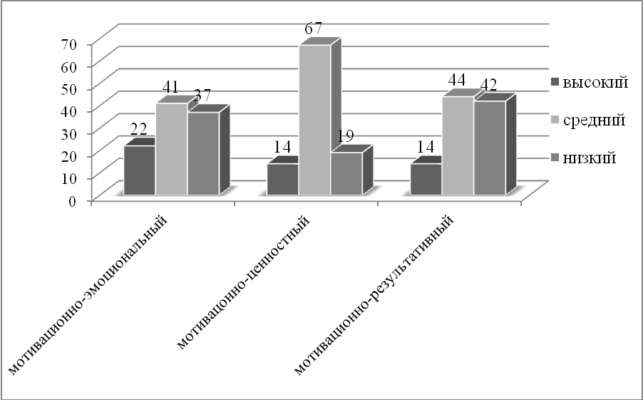
Рис.1 Уровни развития основных компонентов мотивации изучения иностранного языка у подростков
Высокий уровень развития мотивационно-эмоционального компонента был выявлен у 22% подростков, средний – 41%, низкий – 37%. Полученные результаты демонстрируют, что ярко выраженный интерес к изучению иностранного языка, положительное эмоциональное отношение к деятельности, благоприятное самочувствие характерны для 22% подростков. Наиболее массовым для подростков оказался средний уровень развития данного компонента: интерес подростков к предмету и занятиям носит эпизодический характер, они не стремятся к продолжению деятельности по своей инициативе, положительное эмоциональное отношение к учебной деятельности фрагментарно, эмоциональное самочувствие амбивалентно. Эксперимент выявил значительный процент подростков с низким уровнем развития мотивационно-эмоционального компонента (37%). Анализ анкет и результатов беседы показал, что 90% подростков выделяют иностранный язык как наименее привлекательный среди всех изучаемых предметов. Безусловно, отсутствие интереса является фактором, негативно влияющим на любую деятельность, в том числе и учебную. Соответственно, отсутствие интереса к иностранному языку со стороны учащихся негативно сказывается на процессе и результате учебной деятельности. Эмоциональное отношение к процессу и результату деятельности у 34% подростков негативное. 58% испытуемых ощущают эмоциональный дискомфорт в процессе изучения иностранного языка. Подростки болезненно переносят критику в свой адрес, хотя могут на нее бурно не реагировать, предпочитают не высказывать свою точку зрения на уроке, будучи неуверенными в правильности суждений. Подростки осознают важность владения иностранным языком в современном мире, однако большинство из них испытывают негативные эмоции при изучении предмета.
Высокий уровень развития мотивационно-ценностного компонента был выявлен у 14% подростков, средний – 67%, низкий – 19%. Данные позволяют констатировать, что в процессе изучения иностранного языка 14% подростков стремятся узнать новые факты, проникнуть в суть явлений, преодолеть трудности, ориентированы на получение глубоких и прочных знаний, самостоятельную работу в ходе учебной деятельности. Значительная часть испытуемых оказалась на II уровне: они рассматривают изучение иностранного языка как способ самоутверждения, достижения собственного благополучия, стремления к личному первенству, престижу. В изучении языка видят, прежде всего, возможность удовлетворить личные притязания. Для 19% испытуемых при выполнении учебного задания доминирующим фактором являются негативные последствия в случае их невыполнения.
Высокий уровень развития мотивационно-результативного компонента был выявлен у 14% подростков, средний – 44%, низкий – 42%. Направленность на получение позитивного результата своей деятельности характерна для 14% подростков, мотивационный полюс не выражен у 44% испытуемых. Остальные подростки в процессе изучения иностранного языка думают о путях избегания гипотетической неудачи, а не о способах достижения успеха. Подростки, мотивированные на неуспех, отличаются повышенной тревожностью, низкой уверенностью в своих силах, стараются избегать сложных заданий, а при необходимости их решения могут впадать в состояние, близкое к паническому, вследствие чего не достигают высоких результатов в деятельности. Наблюдаемая тенденция на неудачу, низкие результаты деятельности актуализируют задачи приоритетного формирования мотивации на успех и получение позитивного результата при изучении иностранного языка.
Анализ развития основных компонентов мотивации изучения иностранного языка у подростков, позволил распределить их по уровням.
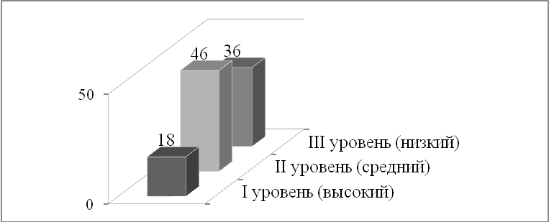
Рис.2 Уровни развития мотивации изучения иностранного языка у подростков
Полученные экспериментальные материалы свидетельствуют, что лишь 18% подростков имеют I (высокий) уровень мотивации изучения иностранного языка. Их характеризует наличие интереса к предмету и учебным заданиям, желание дальнейшего изучения языка. Эмоциональное отношение к процессу деятельности положительное, подростки испытывают удовлетворение в случае правильности выполнения заданий. Эмоциональное самочувствие благоприятное, им свойственно хорошее настроение и состояние эмоционального комфорта в течение занятий. Получение глубоких знаний, возможность познать новое, стремление проявить интеллектуальную и творческую инициативу, преодолеть трудности являются для них ведущими мотивами изучения иностранного языка; для этих подростков характерна мотивация на успех деятельности, все это ведет к получению высоких результатов.
46% подростков продемонстрировали II (средний) уровень. Подростки проявляют эпизодический интерес к предмету и выполняемым учебным заданиям, который угасает при появлении трудностей и достигается в основном за счет внеучебной стороны. Данные испытуемые отдают предпочтение коллективным формам работы, где существует возможность общения со сверстниками. Положительное отношение к процессу и результату деятельности фрагментарно, эмоциональное самочувствие оценивается как амбивалентное. Привлекательной является внешняя сторона учения, желание изучать иностранный язык связано с прагматическими целями получения личной выгоды. Подростки недостаточно внимательны в течение занятий, не всегда самостоятельны при выполнении заданий, допущенные ошибки исправляют с помощью наводящих вопросов учителя. Мотивация на успех или неудачу не выражена.
У 36% подростков уровень развития мотивации изучения иностранного языка является III (низким). Подростки не выражают интереса к изучению иностранного языка. Они индифферентны к процессуальной стороне деятельности. Эмоциональное отношение к содержанию и к результату деятельности негативное. Эмоциональное самочувствие в процессе учебной деятельности неблагоприятное, подростки испытывают эмоциональный дискомфорт во время занятий. Ведущим типом мотива подростков при изучении иностранного языка является мотив принуждения – стремление избежать неприятностей, нареканий. Данная группа подростков считает, что английский язык можно было бы совсем исключить из учебного процесса, а его изучение связывают с боязнью наказания со стороны взрослых. Подросткам не интересна и сложна учебная деятельность, осуществляемая на уроках, они выбирают наиболее простые задания, выполнение которых сразу же прерывают при возникновении трудностей. Мотивированные на неудачу, они отличаются повышенной тревожностью, низкой уверенностью в своих силах, что также влияет на низкий результат деятельности.
Итоги данного этапа исследования привели нас к выводу о том, что большинство подростков имеет относительно низкий уровень развития мотивации изучения иностранного языка. Преодоление выявленных негативных тенденций потребовало разработки теоретических, организационно-технологических и содержательных основ экспериментальной программы, направленной на развитие мотивации изучения иностранного языка у подростков средствами музыкального искусства.
В третьей главе «Основные направления и содержание экспериментальной программы развития мотивации изучения иностранного языка у подростков средствами музыкального искусства» сформулированы цель, задачи, принципы, определена структура формирующей программы, дана оценка эффективности ее использования в условиях школьного обучения.
Цель формирующего эксперимента - разработка и апробация экспериментальной программы, направленной на развитие мотивации изучения иностранного языка у подростков средствами музыкального искусства.
Нами были определены следующие задачи данного этапа исследования:
1) разработать структуру и содержание основных блоков формирующей программы;
2) подобрать музыкальный материал, направленный на развитие основных компонентов мотивации изучения иностранного языка у подростков;
3) изучить влияние музыкального искусства на эмоциональное самочувствие и продуктивность выполнения учебных заданий подростками;
4) проследить влияние музыкального искусства на развитие мотивации изучения иностранного языка у подростков по результатам формирующего эксперимента.
В формирующем эксперименте приняли участие две группы подростков 6 классов численностью 21 подросток (экспериментальная группа) и 21 подросток (контрольная группа), имеющих по результатам констатирующего эксперимента сходные показатели. С подростками ЭГ проводилась целенаправленная работа по развитию основных компонентов мотивации изучения иностранного языка средствами музыкального искусства, подростки КГ в ней не участвовали.
Основные направления формирующей программы:
1) психолого-педагогическая работа с подростками;
2) консультационная работа с учителями и родителями.
Основные направления работы с подростками (см. таблицу 3).

Таблица 3.
Направления работы по развитию мотивации изучения иностранного языка у подростков средствами музыкального искусства

I блок – эмоционально-регулятивный
III блок – результативно-оценочный
II блок – мотивационно-интеллектуальный

Цель:
снятие эмоционального напряжения, развитие положительного эмоционального отношения к занятию.
Цель:
повышение продуктивности выполнения учебного задания, успешности деятельности в целом.
Цель: снижение страха «неудачи», укрепление уверенности в своих возможностях. Активация мотивов на положительный результат деятельности.

Музыкальные программы:
1) Для коррекции негативных эмоциональных состояний: Бах «Adagio» ля минор, Бетховен «Лунная соната», Шопен Прелюдия №4, №13. 2) Для снятия эмоционального перенапряжения: Вивальди «Времена года», Равель «Вальс», Шуберт «Ave Maria», Моцарт «Lacrimosa». 3) Для повышения эмоциональной насыщенности занятий, знакомство с: образами людей – С.Прокофьев «Ромео и Джульетта», В.А.Моцарт «Свадьба Фигаро»; животными – К.Сен-Санс «Карнавал животных»; птицами – О.Мессиан «Каталог птиц»; явлениями природы – А.Вивальди «Времена года»; странами света – П.Чайковский «Зимние грезы», «Воспоминания о Флоренции»,

Музыкальные программы:
1) Для исполнения: Bill Haley “Rock around the clock”, Enya “Only time”, Bruce Springsteen “Born in the USA”, the Beatles “Hello Goodbye”, Annie Hughes “Look outside your window”.
2) Для повышения внимания: Дебюсси «Лунный свет», Шопен Прелюдия №17, Шуман «Грезы», Гендель Сюита №7.
3) Для активизации творческого воображения: Дебюсси «Отражения в воде», «Паруса», «Туман», Равель «Игра воды», «Отражения», Шуман «Бабочки» ор 2, «Арабески» ор 18.

Музыкальные программы:
1) Для повышения уверенности в себе: Бах Итальянский концерт, Бетховен увертюра «Эгмонд», Штраус «Голубой Дунай» вальс ор.316, «Сказки венского леса» вальс ор 325, «Утренний листок» вальс ор 276, Лист Венгерская рапсодия №2, Шопен Прелюдия №1, Прелюдия №15.
2) Для уменьшения тревоги: Бах Прелюдия ми бемоль мажор, Прелюдия фа минор, Прелюдия и фуга ре мажор, Прелюдия и фуга си бемоль минор, Кантата №2, Бетховен «Пасторальная», «Аппассионата».

Основные направления работы по развитию мотивации изучения иностранного языка у подростков были включены в структуру уроков английского языка. В ходе реализации формирующей программы, с целью изучения влияния специально подобранных музыкальных программ на мотивационно-эмоциональное отношение подростков к учебных заданиям, продуктивность их выполнения и результат, нами был проведен ряд контрольно-диагностических занятий в ЭГ и КГ.
С целью определения влияния музыкального искусства на эмоциональное самочувствие испытуемых, подросткам ЭГ и КГ в конце занятия предлагалось заполнить анкету эмоциональных проявлений, включающий перечень эмоций, наиболее доступных для самонаблюдения. Подросткам предлагалось выделить актуальные для них эмоции. Обобщенные результаты отражены на рисунке 3.
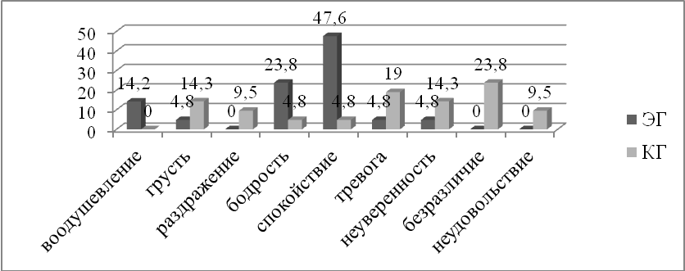
Рис. 3. Результаты самооценки эмоциональных проявлений подростков ЭГ и КГ на занятиях по иностранному языку (p≤0,01)
Полученные результаты, позволяют сделать вывод, что у 85,6% испытуемых ЭГ преобладают позитивные эмоции (воодушевление, бодрость, спокойствие) в процессе учебной деятельности, в то время как у 90,4% подростков КГ, обучающихся по традиционной методике, негативные (грусть, раздражение, тревога, неуверенность, безразличие, неудовольствие). Данные отчетливо свидетельствуют, что специально подобранные музыкальные программы позитивно влияют на эмоциональное состояние подростков ЭГ.
Для определения влияния музыки на продуктивность выполнения учебных заданий подросткам был предложен ряд экспериментальных заданий. Подростки ЭГ выполняли их с музыкальным сопровождением, подростки КГ - без него.
Задание 1. Цель – изучение влияния музыки на объем запоминания иностранных слов подростками. Результаты отражены на рисунке 4.
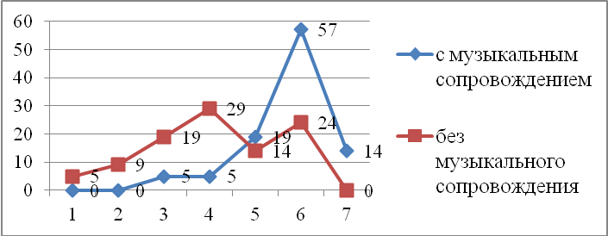
Рис.4. Объем запоминания иностранных слов в ЭГ и КГ (p≤0,05)
Результаты демонстрируют, что наибольший процент подростков ЭГ, выполнявших задание с музыкальным сопровождением запомнили 6 единиц, в КГ - 4 единицы. Исследование показало, что 5,6,7 единиц запомнили 90% испытуемых ЭГ и лишь 38% КГ. Таким образом, мы можем констатировать, что специально организованное музыкальное сопровождение оптимизирует запоминание иностранных слов.
Задание 2. Цель - определение влияния музыкального искусства на развитие технических навыков чтения. Оценивание чтения осуществлялось по следующим критериям: темп чтения, соблюдение норм ударения, паузации, артикуляции, использование правильных моделей интонирования. Обратимся к рисунку 5.
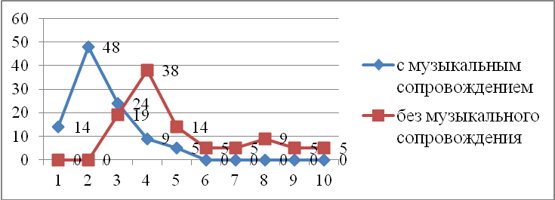
Рис.5. Особенности продуктивности чтения подростков ЭГ и КГ(p≤0,01)
Результаты эксперимента показывают, что наибольшая часть подростков ЭГ (48%) допустила при чтении в среднем две ошибки, в то время как испытуемые КГ (38%) – 4 ошибки. Количество подростков, допустивших от 5 до 10 ошибок в экспериментальной группе, составило 5 %, в контрольной группе – 43%. Мы можем заключить, что формирование артикуляционных, ритмических и интонационных навыков происходит более эффективно, если работа организована на основе музыкально-ритмической деятельности.
Задание 3. Цель – выявление влияния музыкального искусства на развитие устной речи. Обратимся к результатам, полученным в ходе проведения эксперимента.
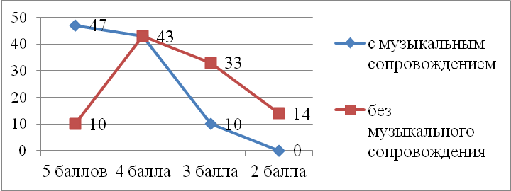
Рис. 6. Показатели речевых умений подростков ЭГ и КГ (p≤0,01)
Результаты эксперимента позволяют нам констатировать, что выполнили задание на 5 и 4 балла 90% подростков ЭГ, 53% - КГ.
Задание 4. Цель – изучение влияния музыкального искусства на развитие письменной речи подростков. Им предлагалось написать сочинение на тему «Music I like». ЭГ выполняла задание с музыкальным сопровождением, КГ - без него. Сочинения анализировались нами по параметрам преобладания в них авторского внимания к внешнему или внутреннему миру. В первом случае испытуемые говорили в целом о музыке, во втором – делали акцент на своих мыслях и чувствах, вызванных музыкой. Обратимся к полученным данным.
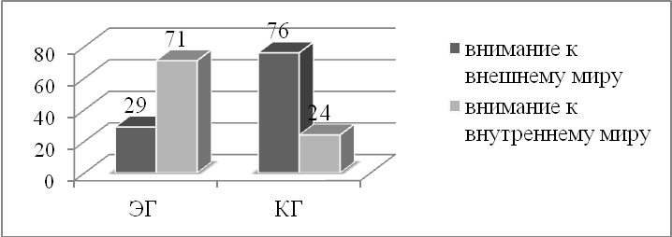
Рис. 7. Преобладающий мотив сочинений у подростков ЭГ и КГ (p≤0,01).
Полученные результаты убедительно демонстрируют, что в сочинениях подростков, написанных с музыкальным сопровождением, преобладает авторское внимание к внутреннему (71%), а без него – к внешнему миру (76%). Использование специально подобранного музыкального сопровождения при написании сочинений оказалось эффективным средством стимулирования воображения подростков ЭГ. Музыкальное сопровождение побуждало у большинства из них желание мечтать, фантазировать, размышлять о будущем. Сочинения подростков КГ, написанных без музыкального сопровождения, характеризовались отсутствием эмоциональной составляющей, творческого подхода к процессу деятельности. В целом полученные результаты доказывают эффективное влияние музыкального искусства на эмоциональное самочувствие и продуктивность выполнения учебных заданий подростками ЭГ.
Характерными особенностями подростков ЭГ оказались: познавательная активность, самостоятельность на различных этапах деятельности, динамичный темп работы, устойчивая концентрация внимания, заинтересованность процессом и результатом деятельности. Подростки проявляли инициативу, очевидной была потребность в самостоятельных и активных действиях в ходе деятельности, их заинтересованность процессом, удовлетворенность полученными результатами. Как отмечали сами подростки, это было обусловлено звучащей музыкой («это было необычно», «интересно», «музыка была очень красивой», «музыка успокаивала»).
В ходе контрольного эксперимента испытуемые ЭГ показали более высокие результаты в развитии основных компонентов мотивации изучения иностранного языка, чем подростки КГ.
Таблица 4.
Сравнительные данные развития мотивации изучения иностранного языка у подростков ЭГ и КГ по результатам формирующей программы
Название компонента |  | Мотивационно-эмоциональный |  |  | Мотивационно-ценностный |  |  | Мотивационно-результативный |  |  | Дост-ть различий
Уровни |  | I | II | III | I | II | III | I | II | III | Дост-ть различий
ЭГ | до | 22 | 41 | 37 | 14 | 67 | 19 | 14 | 44 | 42 | p≤0,01
ЭГ | после | 62 | 30 | 8 | 48 | 43 | 9 | 29 | 62 | 9 | p≤0,01
КГ | начало года | 22 | 41 | 37 | 14 | 67 | 19 | 14 | 44 | 42 | p≤0,01
КГ | конец года | 22 | 43 | 35 | 14 | 54 | 32 | 14 | 57 | 29 | p≤0,01

Контрольная диагностика выявила позитивные изменения в развитии всех компонентов мотивации изучения иностранного языка у подростков ЭГ. Высокий уровень развития мотивационно-эмоционального компонента увеличился с 22 до 62%, усилились интерес к изучению иностранного языка, положительное эмоциональное отношение к процессу и результату деятельности, улучшилось эмоциональное самочувствие. В ЭГ также произошел существенный рост мотивационно-ценностного компонента, увеличилось число подростков, имеющих познавательный мотив изучения языка с 14 до 48%, уменьшилось количество подростков с доминированием мотива принуждения в деятельности (с 19 до 9%). Активизация интереса, положительного эмоционального самочувствия, отношения к деятельности, доминирование познавательного мотива деятельности способствовали повышению заинтересованности подростков ЭГ в выполнении учебных заданий, улучшению качества их выполнения и как следствие позитивному влиянию на конечный результат.
Данные итоговой диагностики в КГ свидетельствуют, что у подростков не происходит существенных изменений в развитии основных компонентов мотивации изучения иностранного языка. У них по-прежнему наблюдается низкий интерес к изучению иностранного языка, преобладание отрицательных мотивов учения, отмечается пассивность на занятиях и низкая заинтересованность результатами своей деятельности.
Заключение.
Выполненное нами теоретико-экспериментальное исследование позволило сделать следующие выводы:
1. Получили подтверждение важнейшие теоретические положения общей, возрастной и педагогической психологии, лежащие в основе наших исходных гипотез:
- мотивация изучения иностранного языка у подростков может быть представлена как психологическая структура, включающая следующие компоненты: мотивационно-эмоциональный (интерес, эмоциональное отношение к процессу и результату деятельности, эмоциональное самочувствие); мотивационно-ценностный (доминирующие типы мотивов изучения иностранного языка); мотивационно-результативный (степень заинтересованности в положительном результате деятельности, удовлетворенность полученными результатами).
- в период школьного обучения подростков мотивация изучения ими иностранного языка развивается в соответствии с несколькими уровнями (высокий, средний, низкий). В условиях традиционного обучения основные компоненты, входящие в ее структуру (мотивационно-эмоциональный, мотивационно-ценностный, мотивационно-результативный), не достигают высокого уровня развития.
- важнейшим психолого-педагогическим средством развития мотивации изучения иностранного языка у подростков является музыкальное искусство, выполняющее ряд функций: побудительную, отражающую положительную энергетику, мобилизующую субъекта на положительное отношение к осуществлению интеллектуальной деятельности; организационную, обеспечивающую эмоциональный комфорт на протяжении всей деятельности; стимулирующую, поддерживающую активность субъекта на должном уровне вплоть до завершения деятельности.
2. В исследовании впервые получен значительный массив фактических данных, иллюстрирующих особенности развития мотивации изучения иностранного языка у подростков в условиях традиционного обучения. Установлено следующее:
- I уровень (высокий) зафиксирован у 18% подростков. Им присущи: наличие интереса к предмету, положительное эмоциональное отношение к процессу и результатам деятельности, благоприятное эмоциональное самочувствие, доминирование познавательного мотива изучения иностранного языка, мотивация на успех деятельности, удовлетворенность полученным результатом.
- Наиболее массовым для подростков (46%) является II уровень (средний), Для них характерными являются: эпизодический интерес к предмету и выполняемым заданиям, фрагментарное положительное отношение к процессу и результату деятельности, амбивалентное эмоциональное самочувствие. Прагматический мотив является для них доминирующим в процессе изучения иностранного языка, мотивация на успех или неудачу деятельности не выражена.
- 36% подростков имеют III уровень (низкий), им свойственно: отсутствие интереса к предмету и выполняемым заданиям, неблагоприятное эмоциональное самочувствие, доминирование мотива принуждения, мотивация на неудачу деятельности.
3. На основе полученных данных нами была разработана и внедрена в процесс школьного обучения экспериментальная программа, направленная на развитие основных компонентов мотивации изучения иностранного языка у подростков средствами музыкального искусства, где музыка выполняла ряд функций: побудительную, отражающую положительную энергетику, мобилизующую субъекта на положительное отношение и к осуществлению интеллектуальной деятельности; организационную, обеспечивающую эмоциональный комфорт на протяжении всей деятельности; стимулирующую, поддерживающую активность субъекта на должном уровне вплоть до завершения деятельности.
4. Реализованная формирующая программа (в основу которой положены психологические возможности музыкального искусства) показала свою эффективность. В результате формирующей программы в экспериментальной группе высокого уровня развития мотивации изучения иностранного языка достигли 46% подростков, среднего – 45%, низкого – 9%. У подростков КГ по-прежнему наблюдается низкий интерес к изучению иностранного языка, преобладание отрицательных мотивов учения, отмечается пассивность на занятиях и низкая заинтересованность результатами своей деятельности.
5. Результаты экспериментального исследования позволяют рекомендовать использование разработанной нами формирующей программы по развитию мотивации изучения иностранного языка у подростков средствами музыкального искусства в учебный процесс общеобразовательной школы.
Содержание диссертации отражено в следующих публикациях автора:
Статьи в журналах, рекомендованных ВАК РФ:
1. Музыка как эффективное средство повышения мотивации школьников на уроках иностранного языка // Вестник Университета/ Гос. Ун-т Управления. – М., 2011. №18. - С.4-6 (0,2 п.л.)
2. Психологические аспекты проблемы мотивации (прошлое и настоящее) // Вестник Университета/ Гос. Ун-т Управления. – М., 2011. №19. - С.4-6 (0,2 п.л.)
Статьи и тезисы в научных журналах и сборниках конференций:
3. Архипова М.В. Повышение мотивации старшеклассников к изучению иностранного языка средствами музыкального воздействия // XIV Нижегородская сессия молодых ученых. - Нижний Новгород, 2009. - С.151-152 (0,16 п.л.)
4. Архипова М.В. Проблема формирования мотивации учащихся при изучении иностранного языка средствами музыкального искусства // Молодой ученый. - Чита, 2010, №10. - С. 234-237 (0,2 п.л.)
5. Архипова М.В. Оптимизация учебной деятельности подростков на уроках иностранного языка средствами музыкального искусства // Сборник научных статей VI международной практической конференции «Актуальные вопросы методики преподавания иностранных языков». – Чебоксары, 2010. - С.78-81 (0,2 п.л.)
6. Архипова М.В. Проблема развития учебной мотивации в подростковом возрасте // Материалы Всероссийской научно-практической конференции «Психолого-педагогические проблемы развития личности в образовательном пространстве высшей школы», посвященной 90-летию кафедр обшей педагогики и психологии НГПУ. – Нижний Новгород, 2010. – С.174-177 (0,2 п.л.)
7. Архипова М.В. Проблема формирования мотивации учащихся подросткового возраста // XV Нижегородская сессия молодых ученых. - Нижний Новгород, 2010. - С. 174-176 (0,16 п.л.)
8. Архипова М.В. Повышение мотивации изучения иностранного языка у современных подростков // Материалы V международной научно-практической конференции «Современная психология в экономике, политике и социальной сфере», Нижний Новгород: Нижег.фил.ИБП, 2011. - С.88-92 (0,3 п.л.)
9. Архипова М.В. Музыка как средство эффективного обучения иностранным языкам в школе // Сборник научных трудов Х международной научно-практической конференции молодых ученых "Актуальные проблемы лингвистики и межкультурной коммуникации", Екатеринбург, 2011. - С.17-21 (0,3 п.л.)
10. Архипова М.В. К проблеме изучения мотивации // Международная заочная научная конференция "Актуальные вопросы современной психологии", Челябинск, 2011. - С.7-10 (0,16 п.л.)
11. Архипова М.В. Проблема мотивации и роль музыки при обучении иностранному языку // Материалы Всероссийской научно-практической конференции «Традиции и современность языковой подготовки в педагогическом вузе», Нижний Новгород, 2011.- С.128-131 (0,2 п.л.)
12. Архипова М.В., Шутова Н.В. Особенности учебной мотивации младших подростков при изучении иностранного языка // Научное обозрение: гуманитарные исследования. – М., 2011. №4. - С. 88-94 (0,4 п.л.)

